**Efecto de dos tipos de compost sobre *Trichoderma harzianum* en el**

**crecimiento de plantas de *Solanum lycopersicum* en el herbario de la Universidad Nacional, Heredia.**

Andrés Carranza¹, Adriana Fallas¹, Ana María Ocampo¹ y Argerie Oviedo¹.

1 Escuela de Ciencias Biológicas, Universidad Nacional, Heredia, Costa Rica.

andres14800@gmail.com, adrianafallas7@gmail.com, anamariaoc22@hotmail.com y

[armelissa13@gmail.com](mailto:armelissa13@gmail.com).

**RESUMEN**

*Trichoderma harzianum* es un hongo que produce metabolitos con distintas funciones beneficiosas para las plantas; entre ellas se tiene que genera un ambiente libre de patógenos y a su vez, ayuda al crecimiento y desarrollo de esta. Este hongo es capaz de adaptarse a diferentes medios y condiciones adversas, por lo cual en este estudio se evaluará, en dos tipos de compost diferentes, cuál es el medio en que *T. harzianum* se desarrolla y beneficia más a la planta. Se utilizaron seis tratamientos; Tierra, Tierra-hongo, Estiércol, Estiércol-hongo, Comida y Comida-hongo. En los tratamientos se sembró la especie *Solanum lycopersicum* ydespués de un mes, se midió la longitud del tallo, de la raíz y el número de hojas. Asimismo, fueron separadas en las tres partes mencionadas anteriormente y se secaron a 52 ºC por 72 horas y, por último, se pesó la biomasa seca. Se obtuvo una coloración distinta para las plantas de los tratamientos de Tierra, Comida y Comida-hongo; también, se presentaron diferencias significativas entre los tratamientos de Comida, Comida-hongo con respecto al de Estiércol-hongo (p<0.05), siendo así, este último el que presentó el mejor crecimiento y desarrollo en las plantas. Se concluye que *T. harzianum* es un biofertilizante que contribuye de forma beneficiosa a *S. lycopersicum* y a su vez, este se desenvuelve mejor en un medio con suficientes nutrientes.

Palabras clave: *Tricoderma harzianum*, biocompostaje, *Solanum lycopersicum*.

**INTRODUCCIÓN**

*Trichoderma harzianum* es un hongo filamentoso de crecimiento rápido, aeróbico, así como saprófito del suelo y madera, por lo que se desarrolla en los suelos que contienen materia orgánica u otras sustancias en descomposición. Así mismo, se puede encontrar en suelos con un pH neutro e incluso hasta ácido (Martínez, Infante y Reyes, 2013). Cabe destacar que la acción del hongo *T. harzianum* se ve demostrada como microparásito natural, ya que es capaz de producir diferentes tipos de metabolitos que le permiten adaptarse a sustratos y a los diferentes ambientes en condiciones adversas (Chet, Inbar y Hadar, 1997).

Este hongo es considerado como un agente biocontrolador, ya que, al producir metabolitos antifúngicos y algunas enzimas hidrolíticas, provoca la muerte celular de fitopatógenos que afectan muchos cultivos de interés.  Estos metabolitos causan la desintegración del citoplasma y cambios estructurales en las células de dichos fitopatógenos, como lo menciona Altomare, Norvell, Björkman y Harman (1999).

Por esta razón, el hongo *T. harzianum,* al presentar metabolitos que estimulan los procesos de desarrollo vegetal, liberan factores de crecimiento que favorecen la germinación y el desarrollo del sistema radical. Además, este hongo actúa como catalizador de tejidos meristemáticos primarios de la planta, acelerando su reproducción celular, y de esta manera lograr que las plantas se desarrollen más rápido (Sutton y Peng, 1993).

Se pretende observar si existe mayor productividad del hongo *Trichoderma harzianum* en sustratos con diferentes tipos de compost respecto al crecimiento de las plantas de *Solanum lycopersicum*. Es importante mencionar que el compostaje es un proceso biológico aerobio, que conlleva una serie de actividades desarrolladas por microorganismos, como hongos y bacterias, en el que se transforma naturalmente los residuos orgánicos biodegradables. El compost se obtiene bajo condiciones controladas de aireación, temperatura y de humedad, con el fin de obtener un producto estable e higienizado que sirve como un abono natural para aportar nutrientes a la tierra. Así mismo, la composición del compost puede variar de acuerdo con el tipo de materia orgánica o especies involucradas para la elaboración de este (Negro *et al*, 2000).

La preparación del compostaje puede presentar una gran cantidad de beneficios, pero si no se le da el tratamiento aplicado puede provocar algunas desventajas. Desde el punto de vista ecológico e industrial es muy importante, ya que muchos tipos de residuos que son vertidos consiguen ser reutilizados o eliminados mediante esta técnica para su uso en la agricultura. De esta manera, es posible eliminar los productos tóxicos del suelo con el fin de aumentar la estabilidad biológica al evitar la erosión, por lo tanto, aumentar la productividad, su capacidad para la retención hídrica y un mayor potencial por su fertilidad (Conil, 2006).

Cabe destacar que el compostaje también aporta algunos macronutrientes y micronutrientes, lo cual permite al suelo una mayor absorción de cationes que posteriormente estarán a disposición de las plantas. Además, la materia orgánica sirve como fuente de alimento y de energía a los microorganismos mejorando su actividad biológica (Negro *et al*, 2000).

En el caso del compost procesado con estiércol, beneficia al suelo al convertir el nitrógeno una forma más estable para evitar pérdidas de este elemento, y disminuye la relación entre el carbono y el nitrógeno en los niveles adecuados, porque si se aplica directamente el nitrógeno queda inmovilizado y ya no está disponible para las plantas en los cultivos (Guerrero y Vázquez ,2013).

**ANTECEDENTES**

El hongo *Tricoderma harzianum* se ha estudiado con anterioridad, dada su acción estimuladora en el crecimiento vegetal. En un estudio realizado por Donoso, Lobos y Rojas (2008) sobre alternativas para el aumento de la productividad de *Pinus radiata* por ser la especie más cultivada en Chile, se utilizó el hongo *T. harzianum* para estimular los mecanismos de defensa y de control en las plantas y determinar el efecto de la interacción del compost como sustrato de este hongo. Las muestras estudiadas fueron 20 estacas de la planta madre utilizando el compost como sustrato y aplicando el hongo por medio de fertiirrigación. El estudio tuvo una duración de siete meses evaluando el área radicular, la altura de las plantas y la biomasa total. Se obtuvo que al hongo provocó un efecto significativo en el aumento del área radicular. Se observó que cuando se utilizaron ambos factores, el hongo y el compost, se dio un aumento significativo en todas las variables de crecimiento del pino.

En otro estudio realizado en México por Aceves, Sánchez,  Rojero, Morán, Flores y Ayala (2008), con el fin de encontrar un sustrato orgánico de más fácil adquisición y con un menor costo económico que el arroz para producir *T. harzianum*, ycon el propósito de que dicho hongo tenga un buen desarrollo y esporas viables y asociarlo con la composición nutrimental de los sustratos, se evaluaron las cáscaras de tomate, arroz, ajo, cacao, ajonjolí, cacahuate, café, vaina de frijol, olote de maíz y otros. Se utilizó un diseño completamente al azar de los diferentes tipos de compost, con ocho repeticiones. Se cuantificó el número y porcentaje de viabilidad de las esporas y se correlacionó con el análisis químico proximal. Se obtuvo que *T. harzianum* es óptimo con sustratos orgánicos con un alto porcentaje de humedad, bajo contenido de minerales, proteína y grasa.

**JUSTIFICACIÓN**

La presente investigación se enfocará en estudiar el efecto del crecimiento de las plántulas de *Solanum lycopersicum* utilizando el hongo *Trichoderma harzianum* en sustrato de compost de frutas, otro de estiércol, solo en tierra y otro de control. Esto con el fin de observar si ambos factores (hongo y diferentes compost) influyen en el crecimiento de las plantas y aumentar su productividad de una forma más ambiental, ya que el uso de compost promueve una gran cantidad de ventajas al sustrato aportando una gran cantidad de macronutrientes y micronutrientes.

**PREGUNTA DE INVESTIGACIÓN**

¿Cómo se comporta el hongo *Trichoderma harzianum* bajo diferentes biocompostajes para el crecimiento de *Solanum lycopersicum*?

**HIPÓTESIS**

El compost elaborado a partir de estiércol beneficiará más al crecimiento de *Trichoderma harzianum* y por lo tanto de la planta de *Solanum lycopersicum* que el elaborado a partir de restos de frutas.

**OBJETIVO GENERAL**

Comparar el efecto del hongo *Trichoderma harzianum* en plantas de *Solanum lycopersicum* al variar la composición del compost utilizado en el sustrato para elcrecimiento de estas.

**OBJETIVOS ESPECÍFICOS**

1- Identificar el tipo de sustrato que presenta mayores beneficios para el crecimiento y

rendimiento de *Trichoderma harzianum*.

2- Determinar los cambios en la morfología de las plantas de *Solanum lycopersicum*, bajo

condiciones de diferentes tipos de compost.

3- Comparar los cambios morfológicos de las plantas de *Solanum lycopersicum* con

respecto a los diferentes tipos de biocompostaje.

**METODOLOGÍA**

Área de estudio

El presente proyecto se llevó a cabo en el vivero de la Escuela de Ciencias Biológicas de

la Universidad Nacional, Heredia Costa Rica.

Diseño experimental

Para el experimento, se procedió a trabajar con seis tratamientos diferentes los cuales contenían tierra y las siguientes especificaciones: tres tratamientos control; el primero fue

únicamente tierra (T), el segundo fue de compost elaborado a partir de estiércol y desechos vegetales (E) de la finca experimental de Santa Lucía ubicada en Heredia, Costa Rica; el tercer control fue compost de residuos de comida (C) de la soda de la Escuela de Ciencias Biológicas de la Universidad Nacional. Los tres tratamientos restantes estuvieron compuestos por el hongo; uno con tierra (TH), otro estuvo compuesto con compost de estiércol y desechos vegetales (EH) y el último, fue con compost de residuos de comida (CH).

Del vivero Green Solutions se obtuvo el hongo *Trichoderma harzianum* de la marca

comercial BIOECO y la tierra.

Para inocular *T. harzianum* en los sustratos que corresponden, se disolvieron 20 g de las esporas del hongo en 1 L de agua; posteriormente, se tomaron 5 mL de esta disolución y se dispensaron en cada bandeja con los diferentes sustratos. Esto se realizó tres veces durante todo el experimento; una vez cada dos semanas.

Se utilizaron seis bandejas divididas en 60 compartimientos cada una; es decir, una bandeja para cada tratamiento, para un total de 360 plantas. A cada compartimento de las bandejas se les sembraron semillas de la especie de *Solanum lycopersicum*, cada tratamiento constó de tres repeticiones, ya que las mismas que a su vez condiciones de luz, temperatura y humedad.

Cuando las semillas germinaron y se obtuvieron las plantas se les midieron la longitud del tallo y de la raíz para obtener la longitud total, además del número de hojas. Posteriormente se separó cada planta en tallo, raíz y hojas en bolsas de papel para proceder a secarlas en el horno VENTICEL durante tres días a 50 ℃. Transcurrido este tiempo se sacaron del horno las bolsas de papel que contenían cada parte de las plantas de tomate y se pesaron para obtener la masa seca de la raíz, tallo y hojas, luego se sumaron estos valores para obtener la masa seca total, esto con el fin de medir el crecimiento de las plantas de tomate en cada tratamiento. Además, se compararon los tratamientos para las diferentes variables; longitud del tallo (LT), longitud de raíz (LR), altura total (AT), número de hojas (NH), masa seca del tallo (g) (PST_PROM), masa seca de la raíz (g) (PSR_PROM), masa seca de las hojas (PSH_PROM), masa seca total (PST), relación raíz/vástago (RV),  relación de la masa del tallo con la masa total (RMT), relación de la masa de la raíz con la masa total (RMR) y relación de la masa de las hojas con la masa total (RMH). Con esto se comprobó en qué medio el hongo tuvo las mejores condiciones de sustrato para favorecer el crecimiento de las plantas.

Análisis estadístico

Los análisis estadísticos se realizaron con ayuda del lenguaje de programación R, versión 3.5.1. Las variables mencionadas anteriormente fueron evaluadas mediante el análisis de varianzas de una vía (ANDEVA) y comparaciones *a posteriori* entre medias con la prueba de Bonferroni (α=0.05). Todas las variables fueron analizadas mediante la prueba de Kruskal Wallis (α= 0.05). Correlaciones se realizaron bajo el método de Spearman (α= 0.05).

**RESULTADOS**

En las plantas de los tratamientos de Comida y Comida-hongo, se observó una coloración púrpura en el tallo y bajo las hojas. También, las plantas en los tratamientos de Tierra mostraron una coloración en su parte aérea.

El análisis estadístico mostró diferencias significativas para las variables de longitud de tallo (p<0.05) para todos los tratamientos exceptuando entre los de comida con comida hongo y tierra con tierra hongo; asimismo, en la longitud de raíz hubo diferencias significativas (p<0.005) únicamente entre los tratamientos de Comida-hongo y Tierra, siendo este compost el único que varió con el control de Tierra (Cuadro 1).

Cuadro 1. Diferencias significativas (p<0.05) entre los diferentes tratamientos para las variables de longitud del tallo (LT), longitud de raíz (LR), altura total (AT), número de hojas (NH), masa seca del tallo (g) (PST_PROM), masa seca de la raíz (g) (PSR_PROM), masa seca de las hojas (PSH_PROM), masa seca total (PST), relación raíz/vástago (RV),  relación de la masa del tallo con la masa total (RMT), relación de la masa de la raíz con la masa total (RMR) y relación de la masa de las hojas con la masa total (RMH).

|  |  |  |  |  |  |  |
| --- | --- | --- | --- | --- | --- | --- |
|  | Tierra | Tierra hongo | Comida | Comida hongo | Estiércol | Estiércol hongo |
| Tierra |  |  | RMH  RDM  PSR_PROM  RMR  LT  PST  NH  PST_PROM  AT  RMT | RMH  RV  RDM  PSR_PROM  RMR  LT  PST  NH  PST_PROM  LR  AT | RMH  RV  PST_PROM  RMR  LT  PST  NH  RMT | RMH  RV  RDM  RMR  LT  PST  NH  PST_PROM  AT |
| Tierra hongo |  |  | RMH  RV  RDM  PSR_PROM  RMR  LT  PST  NH  PST_PROM  AT  RMT | RMH  RV  RDM  PSR_PROM  RMR  LT  PST  NH  PST_PROM  AT | RMH  RV  RMR  LT  PST  NH  PST_PROM  RMT | RMH  RV  PSR_PROM  RMR  LT  PST  NH  PST_PROM  AT |
| Comida |  |  |  |  | RMH  RV  PSR_PROM  RMR  LT  PST  NH  PST_PROM  AT | RMH  RV  PSR_PROM  RMR  LT  PST  NH  PST_PROM  AT  RMT |
| Comida hongo |  |  |  |  | RMH  RV  PSR_PROM  RMR  LT  PST  NH  PST_PROM  AT  RMT | RMH  RV  PSR_PROM  RMR  LT  PST  NH  PST_PROM  AT |
| Estiércol |  |  |  |  |  | RV  RMR  LT  PST  NH  PST_PROM  AT |
| Estiércol hongo |  |  |  |  |  |  |

De acuerdo con la partición de la biomasa seca (Figura 1), las plantas en los tratamientos de Estiércol y Estiércol-hongo presentaron un porcentaje mayor en la masa del tallo, siendo plantas conservadoras.

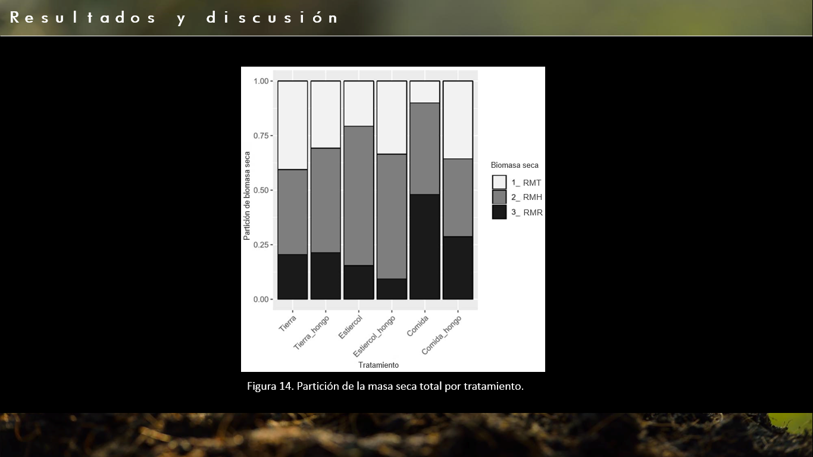

Figura 1. Partición de biomasa seca de las plantas en los seis tratamientos. RMT: relación de la masa del tallo con respecto a la masa total. RMH: la relación de la masa de las hojas con respecto a la masa total. RMR: relación de la masa de la raíz con respecto a la masa total. La variable RMT presentó diferencias significativas entre el tratamiento de Estiércol-hongo con los tratamientos de Comida, Comida-hongo y Estiércol (p<0.05). RMR, mostró diferencias estadísticamente significativas entre los tratamientos de Comida, Comida-hongo con respecto a los tratamientos de Estiércol, Estiércol-hongo (p<0.05).

La relación raíz/vástago, presentó los valores más altos en los tratamientos de Comida y comida-hongo a diferencia de los tratamientos de estiércol y estiércol-hongo; esto demuestra que las plantas con valores altos presentaron un mayor aumento en la parte subterránea con respecto a la parte aérea (Figura 2). A su vez, las plantas con un mayor peso seco total fueron las plantas de los tratamientos de Estiércol y estiércol-hongo.

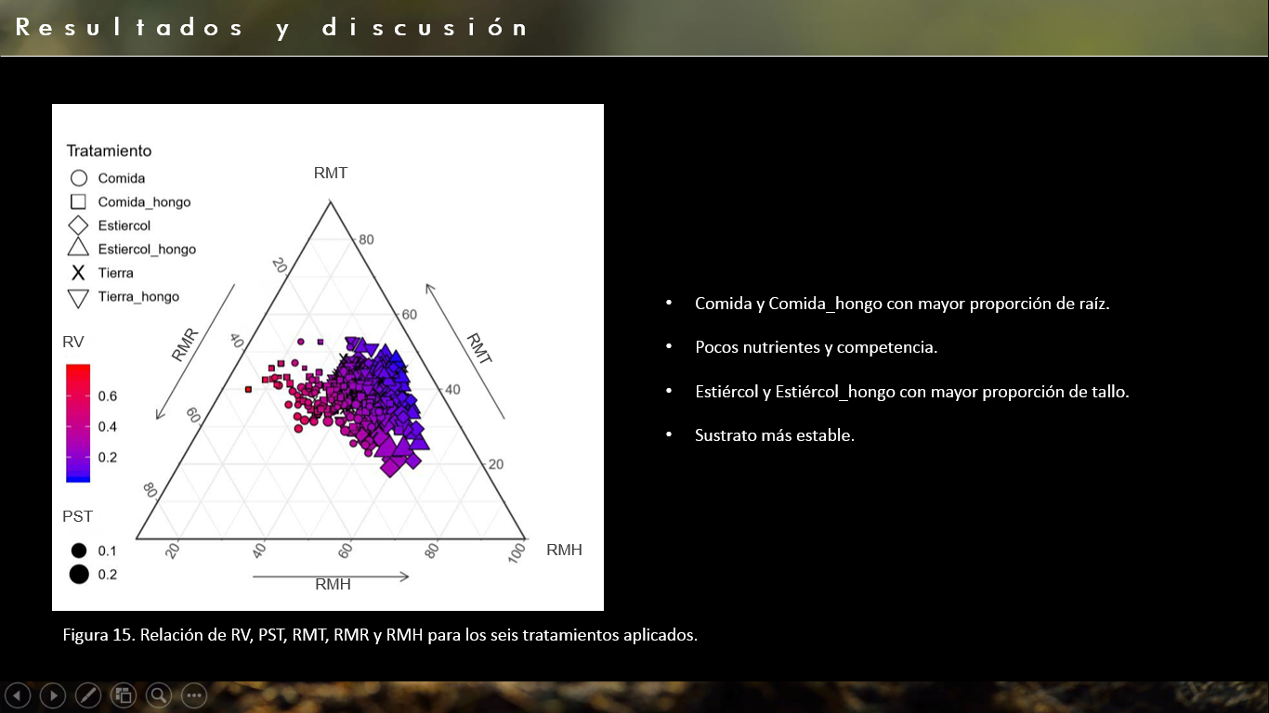

Figura 2. Distribución de los seis tratamientos en dependencia de su relación raíz/vástago (RV) y peso seco total (PST) con respecto a las variables de la relación de la masa del tallo (RMT), a la relación de la masa de las hojas con respecto a la masa total (RMH) y con la relación de la masa de la raíz con respecto a la masa total (RMR). Para RV y PST, no se encontró diferencias significativas entre los tratamientos de Comida con Comida-hongo y Tierra con Tierra-hongo (p>0.05).

La relación raíz/vástago con respecto a la variable de RMR, tiene una correlación positiva del 100% ya que un aumento de la masa de la raíz refleja que las plantas invierten más en su parte inferior con respecto a su parte superior; por ello, las plantas que aumentaban su masa en raíz presentaron una correlación negativa con la variable LMR, donde las plantas de los tratamientos de comida y comida-hongo presentaron menos proporción de masa en hojas. Asimismo, las plantas que invertían mayor proporción de su masa en el tallo también presentaron una correlación negativa con la relación raíz/vástago (Figura 3).

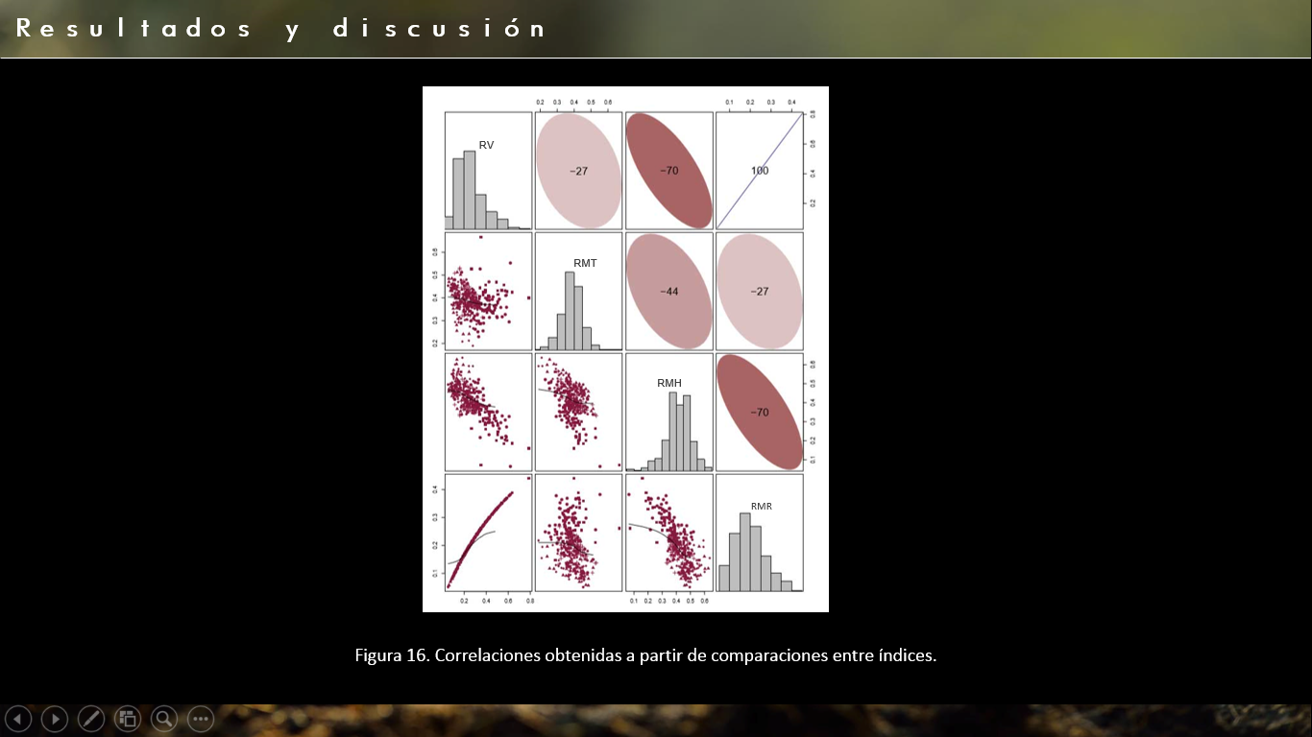

Figura 3. Correlación con el método de Spearman para los seis tratamientos. RV: raíz/vástago. RMT: relación de la masa del tallo con respecto a la masa total. RMH: la relación de la masa de las hojas con respecto a la masa total. RMR: relación de la masa de la raíz con respecto a la masa total. Correlaciones negativas muestran que con un aumento de RV disminuyen RMT y RMH (S>8.08; p<0.05). Correlación positiva entre RV y RMR (S=7.50; p<0.05).

**DISCUSIÓN**

El crecimiento de las plantas en presencia del hongo está relacionado con la capacidad que este tiene para poder sobrevivir y desarrollarse en la rizosfera presente en el sustrato (Altomare *et al*, 1999). De esta forma, *T. harzianum* afecta de forma beneficiosa a la planta, mediante un control de las hormonas (auxinas, giberelinas y citoquininas), su abundancia y que estas sean saludables (Santana et al, 2016). Bajo la presencia de este, se presentó un aumento en la solubilidad de los nutrientes vegetales que son insolubles para *T. harzianum* (Nzanza, Marais y Soundy, 2011); lo cual, en otras palabras, significa que hubo una mayor captación de nutrientes por las plantas con la relación de compost-hongo.

Cabe agregar que cuando las plantas se encuentran en sustratos con deficiencia de fósforo, nitrógeno y otros minerales se genera una mayor competencia de los recursos con otros organismos al estar en sustratos con escasos nutrientes. Por esta razón, las plantas desarrollan estrategias para sobrevivir a estos ambientes generando una ampliación en la longitud de la raíz y permitiendo que las raíces exploren una mayor superficie en el suelo y así tener más acceso a dichos nutrientes, estas adaptaciones se pueden observar en los tratamientos que incluyeron compost de comida que fueron pobres en nutrientes y mostró una gran longitud en su raíz, se ha demostrado que *T. harzianum* juega un papel importante en la absorción de minerales y la promoción del crecimiento. (Harman y Bjorkman, 1998).

El efecto de *T. harzianum* en las plantas de tomate varió entre los diferentes sustratos (compost-comida y compost-estiércol) ya que al presentar una diferente composición orgánica y variación en la disponibilidad de nutrientes afecta positiva o negativamente en el crecimiento de este hongo, la estimulación de la producción de conidios (Betina, 1995) y genera un mayor rendimiento en el crecimiento de las plantas gracias a la producción de metabolitos que estimulan el desarrollo, liberan factores de crecimiento para la germinación y cataliza la producción de tejidos meristemáticos (Carpio, 2014). Según los resultados obtenidos por Ågren e Ingestad (1987) la disponibilidad de nitrógeno está linealmente relacionada con el tamaño del tallo, esto se refleja en nuestros tratamientos ya que el compost de estiércol junto a la acción del hongo ofrece nutrientes más fácilmente aprovechables para la planta, en un estudio realizado por Olivares, et al (2012) se observó en un compost fabricado a partir de estiércol, un gran aporte de nitrógeno disponible generando un mayor crecimiento de las plantas. Por esta razón, el tratamiento de estiércol-hongo fue donde se observó mayor biomasa del tallo con diferencias significativas con respecto a los demás sustratos, por otro lado, en el sustrato de comida donde se esperaba una menor disponibilidad de nutrientes ya que sus componentes no están completamente disponibles fue donde se vio un desempeño más pobre en la biomasa del tallo.

Con respecto a otro elemento esencial como el fósforo la deficiencia de esta causa una disminución significativa en el tamaño del tallo, pero no afecta el tamaño de la raíz (Cakmak, Hengeler y Marschner, 1994) lo que concuerda con las características de nuestro tratamiento de comida, además esta deficiencia puede ser la responsable de la coloración morada en el tallo y bajo las hojas presentadas por este tratamiento (Nafziger, 2013). El color amarillento observado en las hojas de las plantas del tratamiento Tierra corresponde a una deficiencia de nitrógeno en el medio (Nafziger, 2013) por otro lado en el tratamiento Tierra-hongo, aunque seguía teniendo un color amarillo la intensidad de este era menor por lo que se puede concluir que *T. Harzianum* ayudó en cierta medida en la absorción de este elemento.

Otro factor que influye de manera positiva para la planta se ve reflejado en que *T. harzianum* es un agente biocontrolador (Yedidia, 2001), que cuando es introducido en el sustrato, tiene propiedades antagónicas sobre fitopatógenos que pueden afectar a las plantas (Kleifeld y Chet, 1992), haciendo así que estas crezcan de forma sana y con los requerimientos necesarios. Según Elad, Chet y Henis (1982) elimina patógenos como el hongo *Sclerotium rolfsii* causante de enfermedades comunes en cultivos. Al observar que los tratamientos con hongo normalmente crecían más, esta protección contra patógenos pudo ser uno de los factores beneficiosos para estos tratamientos ya que podría disminuir los agentes infecciosos que presentan un riesgo para la planta, además que le permite enfrentarse a una menor competencia contra otros organismos del medio.

Con respecto a parámetros que se deben de mejorar para un futuro experimento se encuentra el tamaño de los recipientes donde se siembra la planta ya que según Poorter, Bühler, Dusschoten, Climent y Postma (2012) aunque en las primeras semanas no se presenten inconvenientes, luego de 4 semanas de crecimiento si el espacio es muy limitado afectará sobre el desarrollo. Además, realizar un riego de las plantas más constante para que el agua no sea un factor determinante en el resultado final.

**REFERENCIAS**

Ågren, G. I., & Ingestad, T. (1987). Root: shoot ratio as a balance between

nitrogen productivity and photosynthesis.*Plant, Cell & Environment*, *10*(7), 579-586.

Altomare, C., Norvell, W. A., Björkman, T., &amp; Harman, G. E. (1999). Solubilization of phosphates and micronutrients by the plant-growth-promoting and biocontrol fungus Trichoderma harzianum Rifai 1295-22. Appl. Environ.Microbiol., 65(7), 2926-2933.

BETINA, V. Photoinduced conidiation in Trichoderma viride. Folia Microbiologica; 1995, 40 (3): 219-224.

Cakmak, I., Hengeler, C., & Marschner, H. (1994). Partitioning of shoot and root dry matter and carbohydrates in bean plants suffering from phosphorus, potassium and magnesium deficiency. *Journal of Experimental Botany*, *45*(9), 1245-1250.

Carpio Luna, C. C. (2014). Compost más dos cepas de trichoderma harzianum y trichoderma viride en la producción de brócoli (brassica oleracea l. Var. Italica) cv.´ legacy'en el valle de Chilina-Arequipa 2012.

Chet, I., J. Inbar e I. Hadar. (1997). Fungal antagonists and mycoparasites. pp. 165-192. En: Wicklow, D. y B. Söderström (eds.). The Mycota IV: Environmental and microbial relationships. Springer Verlag, New York

Conil, P. (2006). Manejo de vinazas: metanización y compostaje, aplicaciones industriales. Revista Tecnicaña (17), 26-30.

Donoso, E., Lobos, G. A., & Rojas, N. (2008). Efecto de Trichoderma harzianum y compost sobre el crecimiento de plántulas de Pinus radiata en vivero. *Bosque (Valdivia)*, *29*(1), 52-57.

Dorais, M., Ehret, D. L., & Papadopoulos, A. P. (2008). Tomato (Solanum lycopersicum) health components: from the seed to the consumer. *Phytochemistry Reviews*, *7*(2), 231.

Elad, Y., Chet, I., & Henis, Y. (1982). Degradation of plant pathogenic fungi by Trichoderma harzianum. *Canadian Journal of Microbiology*, *28*(7), 719-725.

Harman, G. E. (1998). Potential and existing uses of Trichoderma and Gliocladium for plant disease control and plant growth enhancement. *Trichoderma and gliocladium*, *2*, 229-265.

Kleifeld, O., & Chet, I. (1992). Trichoderma harzianum—interaction with plants and effect on growth response. *Plant and soil*, *144*(2), 267-272.

Kubicek, C. P., Mach, R. L., Peterbauer, C. K., & Lorito, M. (2001). Trichoderma: from genes to biocontrol. *Journal of Plant Pathology*, 11-23.

Martínez, B., Infante, D., &amp; Reyes, Y. (2013). Trichoderma spp. y su función en el

control de plagas en los cultivos. Revista de Protección Vegetal, 28(1), 1-11.

Michel-Aceves, A. C., Otero-Sánchez, M. A., Martínez-Rojero, R. D., Rodríguez-Morán, N. L., Ariza-Flores, R., &amp; Barrios-Ayala, A. (2008). Producción masiva de Trichoderma harzianum Rifai en diferentes sustratos orgánicos. Revista Chapingo. Serie horticultura, 14(2), 185-191.

Nafziger, E. (2013). *Purple and yellow corn plants.* Illinois, EEUU. University of Illinois. Recuperado de http://bulletin.ipm.illinois.edu/?p=1191

Negro, M. J., Villa, F., Aibar, J., Aracón, R., Ciria, P., Cristóbal, M. V., ... &amp; Lacasta Dutoit, C. (2000). Producción y gestión del compost.

Nzanza, B., Marais, D., & Soundy, P. (2011). Tomato (Solanum lycopersicum L.) seedling growth and development as influenced by Trichoderma harzianum and arbuscular mycorrhizal fungi. *African Journal of Microbiology Research*, *5*(4), 425-431.

Olivares-Campos, M. A., Hernández-Rodríguez, A., Vences-Contreras, C., Jáquez-Balderrama, J. L., & Ojeda-Barrios, D. (2012). Lombricomposta y composta de estiércol de ganado vacuno lechero como fertilizantes y mejoradores de suelo.*Universidad y ciencia*, *28*(1), 27-37.

Poorter, H., Bühler, J., van Dusschoten, D., Climent, J., & Postma, J. A. (2012). Pot size matters: a meta-analysis of the effects of rooting volume on plant growth. *Functional Plant Biology*, *39*(11), 839-850.

Quiroz Guerrero, I., &amp; Pérez Vázquez, A. (2013). Vinaza y compost de cachaza: efecto en la calidad del suelo cultivado con caña de azúcar. Revista mexicana de ciencias agrícolas, 4(SPE5), 1069-1075.

Santana Baños, Y., del Busto Concepción, A., González Fuentes, Y., Aguiar González, I., Carrodeguas Díaz, S., Páez Fernández, P. L., & Díaz Lugo, G. (2016). Efecto de Trichoderma harzianum Rifai y FitoMas-E® como bioestimulantes de la germinación y crecimiento de plántulas de tomate. *Centro Agrícola*, *43*(3), 5-12.

Sutton, J. y G. Peng. 1993. Biocontrol of Botrytis cinerea in strawberry leaves. Phytopathol., 83, 615-621.

Yedidia, I., Srivastva, A. K., Kapulnik, Y., & Chet, I. (2001). Effect of Trichoderma harzianum on microelement concentrations and increased growth of cucumber plants. Plant and soil, 235(2), 235-242.

|  |  |
| --- | --- |
|  |  |
|  |  |
|  |  |